Resolución del Pleno del Instituto de Transparencia, Acceso a la Información Pública y Protección de Datos Personales del Estado de México y Municipios, con domicilio en Metepec, Estado de México, de fecha diez de febrero del dos mil veintidós.
Visto el expediente relativo al recurso de revisión 05049/INFOEM/IP/RR/2021; interpuesto por un particular que no proporcionó nombre o seudónimo, en lo sucesivo se le denominara LA PARTE RECURRENTE, en contra de la respuesta a su solicitud de información con número de folio 00806/INFOEM/IP/2021, por parte del Instituto de Transparencia, Acceso a la Información Pública y Protección de Datos Personales del Estado de México y Municipios en lo sucesivo el SUJETO OBLIGADO; se procede a dictar la presente resolución, con base en los siguientes:
- A N T E C E D E N T E S
1. Solicitud de acceso a la información. Con fecha veintidós de septiembre de dos mil veintiuno, LA PARTE RECURRENTE formuló solicitud de acceso a información pública al SUJETO OBLIGADO a través del Sistema de Acceso a la Información Mexiquense, en adelante SAIMEX, requiriéndole lo siguiente:
“SE ME PROPORCIONE COPIA DE LA DECLARACION DE DE INTERESES 2021 DE TODOS LOS DIRECTORES GENERALES Y EQUIVALENTES DEL INFOEM, , QUE DICTA EL ARTICULO 44 DE LA LEGISLACION DE RESPONSABILIDADES” (Sic)

Modalidad elegida para la entrega de la información: a través del SAIMEX.
2. Respuesta. Con fecha siete de octubre de dos mil veintiuno, el SUJETO OBLIGADO envió su respuesta a la solicitud de acceso a la información a través del SAIMEX, la cual versa como sigue:
“En respuesta a la solicitud recibida, nos permitimos hacer de su conocimiento que con fundamento en el artículo 53, Fracciones: II, V y VI de la Ley de Transparencia y Acceso a la Información Pública del Estado de México y Municipios, le contestamos que:

Con fundamento en el artículo 53 fracción II de la Ley de Transparencia y Acceso a la Información Pública del Estado de México y Municipios, se adjunta la respuesta a su solicitud de acceso a la información pública.” (Sic)

Adjuntando a su respuesta el archivo electrónico: “RespuestaSolicitud806.zip”, del cual se despliegan los documentos:

Los cuales serán detallados y analizados más adelante en el apartado correspondiente.
3. Interposición del recurso de revisión. Inconforme el solicitante con la respuesta del SUJETO OBLIGADO, interpuso el recurso de revisión a través del SAIMEX en fecha trece de octubre de dos mil veintiuno, a través del cual expresó lo siguiente:
a) Acto impugnado.
“respueswta a mi solicitud” (Sic)
b) Motivos de inconformidad.
“la respuesta que otorga el Contralor denota su desconocimiento en la materia ya que confunde la Declaración de Intereses con el conflicto de interés. Yo solicité la declaración de intereses de los servidores públicos que señalo, pero el contralor me otorga una manifestación unilateral de lo que supuestamente declararon esos servidores públicos, reitero solicité la declaración de intereses tal y como la presentaron dichos servidores públicos.” (Sic)
4. Turno. De conformidad con el artículo 185, fracción I de la Ley de Transparencia y Acceso a la Información Pública del Estado de México y Municipios vigente, los recurso de revisión número 05049/INFOEM/IP/RR/2021 fue turnado por el sistema electrónico del Instituto de Transparencia, Acceso a la Información Pública y Protección de Datos Personales del Estado de México y Municipios, a la Comisionada Ponente Guadalupe Ramírez Peña para su análisis, estudio, elaboración del proyecto y presentación ante el pleno de este Instituto.

5. Admisión del recurso de revisión: En fecha veinticinco de octubre de dos mil veintiuno, la Comisionada ponente, admitió a trámite el recurso de revisión que ahora se resuelve, dando un plazo máximo de siete días hábiles para que las partes manifestaran lo que a su derecho resultara conveniente, ofrecieran pruebas, formularan alegatos y el SUJETO OBLIGADO presentara su informe justificado.
6. Manifestaciones: De las constancias que integran el expediente en que se actúa se advierte que el LA PARTE RECURRENTE fue omisa en ofrecer pruebas y alegatos, por su parte el SUJETO OBLIGADO rindió su Informe Justificado el cuatro de noviembre de dos mil veintiuno, mismo que se puso a la vista de la parte RECURRENTE.
7. Ampliación del plazo para emitir resolución. En fecha diecinueve de enero del dos mil veintidós, este Instituto con fundamento en el artículo 181, párrafo tercero, de la Ley de Transparencia y Acceso a la Información Pública del Estado de México y Municipios, determinó mediante el acuerdo respectivo, ampliar por quince días hábiles adicionales el plazo para emitir la presente resolución a fin de realizar un mejor estudio del asunto.

8. Alcance a Informe Justificado. En fecha veintisiete de enero de dos mil veintidós, EL SUJETO OBLIGADO envía a través de SAIMEX un alcance al Informe Justificado, el cual fue puesto a vista de LA PARTE RECURRENTE, y cuyo contenido será analizado en el estudio de la presente resolución.

9. Cierre de instrucción. En fecha cuatro de febrero del año dos mil veintidós, la Comisionada ponente determinó el cierre de instrucción en términos de la fracción VI del artículo 185 de la Ley de Transparencia y Acceso a la Información Pública del Estado de México y Municipios.
- C O N S I D E R A N D O
Primero. Competencia. El Instituto de Transparencia, Acceso a la Información Pública y Protección de Datos Personales del Estado de México y Municipios, es competente para conocer y resolver el presente recurso de revisión interpuesto por la parte recurrente, conforme a lo dispuesto en los artículos 6, apartado A de la Constitución Política de los Estados Unidos Mexicanos; 5, párrafos trigésimo, trigésimo primero y trigésimo segundo, fracciones I, II, III, IV y V de la Constitución Política del Estado Libre y Soberano de México; 1, 2, fracción II; 13, 29, 36, fracciones I y II; 176, 178, 179, 181 párrafo tercero y 185 de la Ley Transparencia y Acceso a la Información Pública del Estado de México y Municipios; 9, fracciones I y XXIV y 11 del Reglamento Interior del Instituto de Transparencia, Acceso a la Información Pública y Protección de Datos Personales del Estado de México y Municipios.
Segundo. Oportunidad y Procedibilidad del Recurso de Revisión. De conformidad con los requisitos de Oportunidad y Procedibilidad que debe reunir el recurso de revisión interpuesto, previstos en los artículos 178 y 180 de la Ley de Transparencia y Acceso a la Información Pública del Estado de México y Municipios; en la especie se advierte que el presente medio de impugnación fue interpuesto dentro del plazo de quince días previsto en el primer artículo de referencia; toda vez que el SUJETO OBLIGADO emitió su respuesta a la solicitud planteada por el solicitante en fecha siete de octubre de año dos mil veintiuno y la parte RECURRENTE presentó su recurso de revisión el trece de octubre del mismo año, esto es al cuarto día hábil siguiente de aquel en que tuvo conocimiento de la respuesta; sin contabilizar los días sábado y domingo por corresponder a días inhábiles, evidenciándose que la interposición del recurso se encuentra dentro de los márgenes temporales previstos en el citado precepto legal.
Además, por cuanto hace a la procedibilidad de los recursos de revisión, es de suma importancia señalar que la parte recurrente se identifica como "un particular que no proporcionó nombre o seudónimo" como se advierte en el detalle de seguimiento del SAIMEX, no obstante lo anterior, no proporcionar el nombre no es motivo para archivar la solicitud de acceso a la información pública como concluida, conforme a lo previsto en el artículo 155, penúltimo párrafo de la Ley de Transparencia y Acceso a la Información Pública del Estado de México y Municipios que establece lo siguiente:

"Las solicitudes anónimas, con nombre incompleto o seudónimo serán procedentes para su trámite por parte del sujeto obligado ante quien se presente. No podrá requerirse información adicional con motivo del nombre proporcionado por el solicitante."

Robusteciendo lo anterior se encuentra lo dispuesto en el artículo 6, Apartado A, fracciones III de la Constitución Política de los Estados Unidos Mexicanos que establece:
(…)
"Artículo 6.- La manifestación de las ideas no será objeto de ninguna inquisición judicial o administrativa, sino en el caso de que ataque a la moral, la vida privada o los derechos de terceros, provoque algún delito, o perturbe el orden público; el derecho de réplica será ejercido en los términos dispuestos por la ley. El derecho a la información será garantizado por el Estado.
Para efectos de lo dispuesto en el presente artículo se observará lo siguiente:

A. Para el ejercicio del derecho de acceso a la información, la Federación, los Estados y el Distrito Federal, en el ámbito de sus respectivas competencias, se regirán por los siguientes principios y bases:

III. Toda persona, sin necesidad de acreditar interés alguno o justificar su utilización, tendrá acceso gratuito a la información pública, a sus datos personales o a la rectificación de éstos.

Así como el artículo 5 fracción III, párrafo vigésimo segundo, vigésimo tercero y vigésimo cuarto, de la Constitución Política del Estado Libre y Soberano de México, que determina lo siguiente:

"Artículo 5.- En el Estado de México todas las personas gozarán de los derechos humanos reconocidos en la Constitución Política de los Estados Unidos Mexicanos, en los tratados internacionales en los que el Estado mexicano sea parte, en esta Constitución y en las leyes que de ésta emanen, por lo que gozarán de las garantías para su protección, las cuales no podrán restringirse ni suspenderse salvo en los casos y bajo las condiciones que la Constitución Política de los Estados Unidos Mexicanos establece”.(Sic)
(...)
Toda persona en el Estado de México, tiene derecho al libre acceso a la información plural y oportuna, así como a buscar recibir y difundir información e ideas de toda índole por cualquier medio de expresión.
(...)
El derecho a la información será garantizado por el Estado. La ley establecerá las previsiones que permitan asegurar la protección, el respeto y la difusión de este derecho.
Para garantizar el ejercicio del derecho de transparencia, acceso a la información pública y protección de datos personales, los poderes públicos y los organismos autónomos, transparentarán sus acciones, en términos de las disposiciones aplicables, la información será oportuna, clara, veraz y de fácil acceso. Este derecho se regirá por los principios y bases siguientes:
III. Toda persona, sin necesidad de acreditar interés alguno o justificar su utilización, tendrá acceso gratuito a la información pública, a sus datos personales o a la rectificación de éstos;
(...)
VIII. El Estado contará con un organismo autónomo, especializado, imparcial, colegiado, con personalidad jurídica y patrimonio propio, con plena autonomía técnica y de gestión, con capacidad para decidir sobre el ejercicio de su presupuesto y determinar su organización interna, responsable de garantizar el cumplimiento del derecho de transparencia, acceso a la información pública y a la protección de datos personales en posesión de los sujetos obligados en los términos que establezca la ley.” (...)

Por otra parte, del contenido del artículo 1 de la Constitución Política de los Estados
Unidos mexicanos, se destaca lo siguiente:

"Artículo 1. En los Estados Unidos Mexicanos todas las personas gozarán de los derechos humanos reconocidos en esta Constitución y en los tratados internacionales de los que el Estado Mexicano sea parte, así como de las garantías para su protección, cuyo ejercicio no podrá restringirse ni suspenderse, salvo en los casos y bajo las condiciones que esta Constitución establece.
Las normas relativas a los derechos humanos se interpretarán de conformidad con esta Constitución y con los tratados internacionales de la materia favoreciendo en todo tiempo a las personas la protección más amplia.
Todas las autoridades, en el ámbito de sus competencias, tienen la obligación de promover, respetar, proteger y garantizar los derechos humanos de conformidad con los principios de universalidad, interdependencia, indivisibilidad y progresividad. En consecuencia, el Estado deberá prevenir, investigar, sancionar y reparar las violaciones a los derechos humanos, en los términos que establezca la ley."

Esto es, que el derecho humano de acceso a la información pública, se aprecia que toda persona, sin necesidad de acreditar interés alguno o justificar su interposición, deberá tener acceso a la información pública, es decir, dicho derecho fundamental exime a quien lo ejerce, de acreditar su legitimación en la causa o su interés en el asunto, lo que permite la posibilidad de que, incluso, la solicitud de acceso a la información pueda ser anónima o no contener un nombre que identifique al solicitante o que permita tener certeza sobre su identidad.

Lo que se fortalece con el Criterio 6/2014 del entonces Instituto Federal de Acceso a la Información y Protección de Datos, ahora Instituto Nacional de Transparencia Acceso a la Información y Protección de Datos Personales, el cual se reproduce para una mayor referencia:

“Acceso a información gubernamental. No debe condicionarse a que el solicitante acredite su personalidad, demuestre interés alguno o justifique su utilización. De conformidad con lo dispuesto en los artículos 6o., apartado A, fracción III de la Constitución Política de los Estados Unidos Mexicanos, y 1º, 2º, 4º y 40 de la Ley Federal de Transparencia y Acceso a la Información Pública Gubernamental, la respuesta a una solicitud de acceso a información y entrega de la misma, no debe estar condicionada a que el particular acredite su personalidad, demuestre interés alguno o justifique su utilización, en virtud de que los sujetos obligados no deben requerir al solicitante mayores requisitos que los establecidos en la Ley. En este sentido, las dependencias y entidades, sólo deberán asegurarse de que, en su caso, se haya cubierto el pago de reproducción y envío de la información, mediante la exhibición del recibo correspondiente.”(Sic)

En consecuencia, dado lo expuesto y fundado con anterioridad, se estima que el requisito relativo al nombre del recurrente no constituye un presupuesto indispensable de procedibilidad del Recurso de Revisión, en términos de los artículos 25 de la Convención Americana de Derechos Humanos, 1, párrafos segundo y tercero, 6 apartado A fracción III de la Constitución Política de los Estados Unidos Mexicanos y 5 párrafo vigésimo segundo de la Constitución Política del Estado Libre y Soberano de México, debido a que el acceso a la información pública es un derecho humano que no requiere legitimación en la causa, si no que únicamente basta con que se encuentre legitimado en el procedimiento de Recurso de Revisión, circunstancia que se acredita en las constancias electrónicas de los expedientes en revisión, de las que se desprende que la parte recurrente, es la misma que realizó la solicitud de acceso a la información pública que ahora se impugna.

Así también, por cuanto hace a la procedibilidad del recurso de revisión, una vez realizado el análisis del formato de interposición del mismo, se concluye la acreditación plena de los elementos formales precisados por el artículo 180 de la Ley de Transparencia y Acceso a la Información Pública del Estado de México y Municipios, en atención a que fue presentado mediante formato visible en el SAIMEX.

Ahora bien, resulta procedente la interposición del recurso, según lo aducido por el recurrente en sus razones o motivos de inconformidad, de acuerdo al artículo 179, fracción VI de la Ley de Transparencia y Acceso a la Información Pública del Estado de México y Municipios; que a la letra dice:

“Artículo 179. El recurso de revisión es un medio de protección que la Ley otorga a los particulares, para hacer valer su derecho de acceso a la información pública, y procederá en contra de las siguientes causas:

(…)
- La entrega de información que no corresponde con lo solicitado” (Sic)

Tercero. Análisis de las causales de sobreseimiento. Del análisis de la solicitud de información pública que motivó el recurso de revisión que ahora se resuelve, se advierte que el particular requirió al SUJETO OBLIGADO, lo siguiente:
- “SE ME PROPORCIONE COPIA DE LA DECLARACION DE DE INTERESES 2021 DE TODOS LOS DIRECTORES GENERALES Y EQUIVALENTES DEL INFOEM, , QUE DICTA EL ARTICULO 44 DE LA LEGISLACION DE RESPONSABILIDADES” (Sic)
Posteriormente el SUJETO OBLIGADO emitió su respuesta a través del archivo “RespuestaSolicitud806.zip”, lo siguiente:
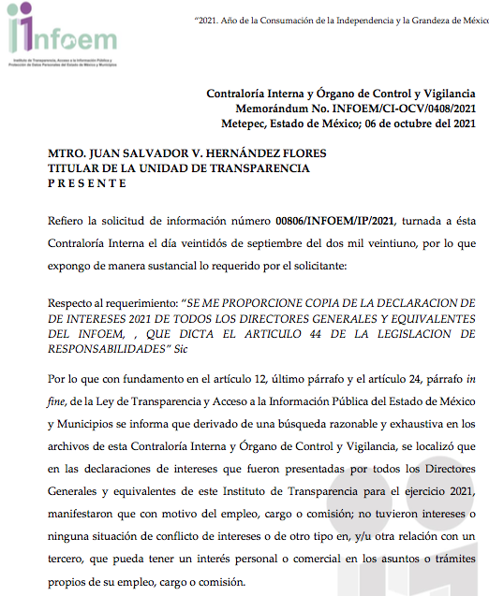

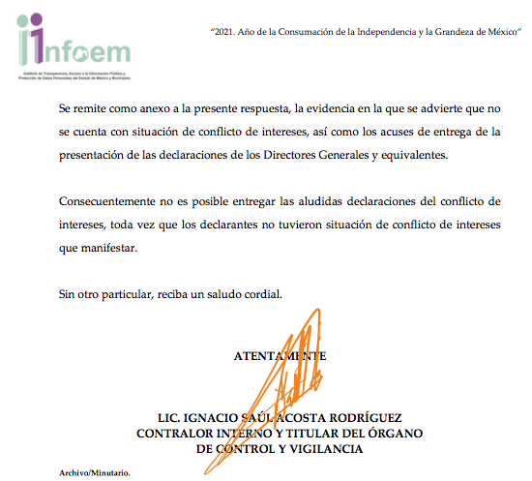

Remitiendo el listado de Directores Generales y equivalentes del SUJETO OBLIGADO, como se muestra en la siguiente captura de pantalla:

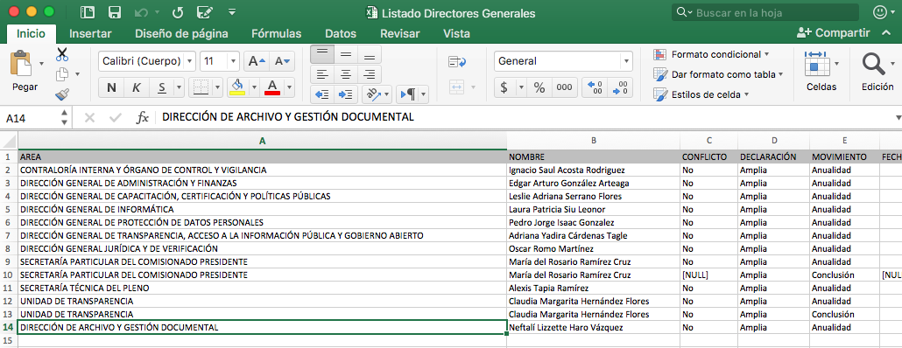

Y agrega como ejemplo el acuse de entrega de la Declaración de Modificación Patrimonial y de Intereses:
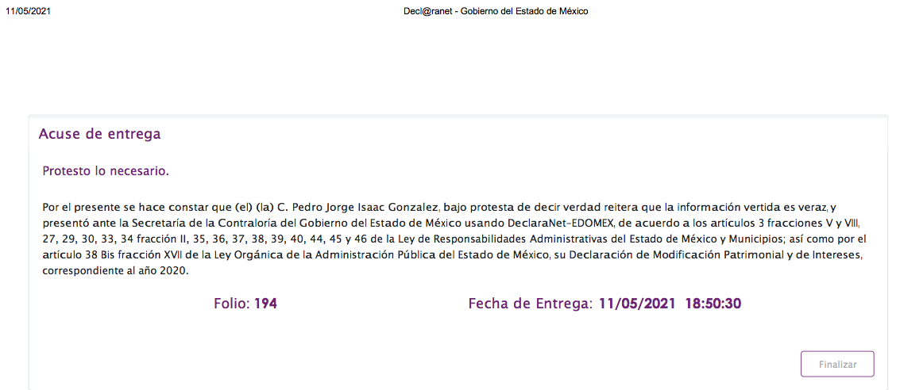

Ante dicha respuesta la parte RECURRENTE se inconformó por considerar, en términos generales, que la información proporcionada no corresponde con lo solicitado.

Posteriormente, derivado de la interposición del Recurso de Revisión el SUJETO OBLIGADO rinde su informe justificado; a través del SAIMEX, dentro de lo que se destaca lo siguiente:
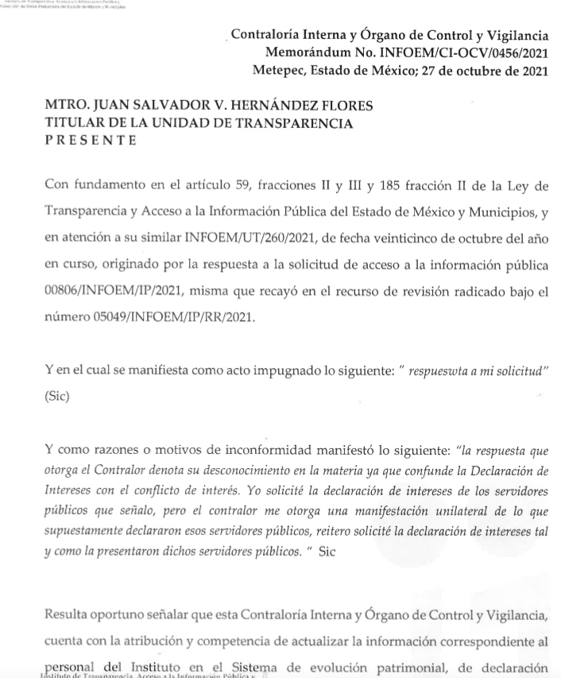
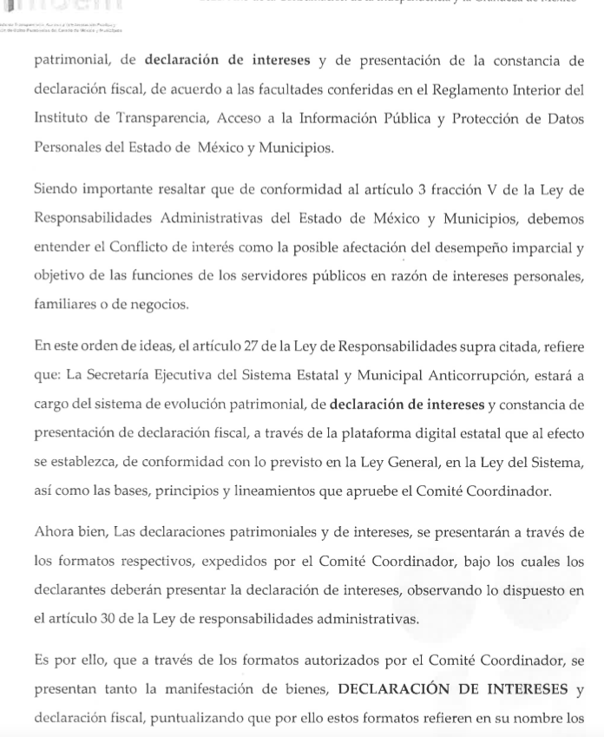

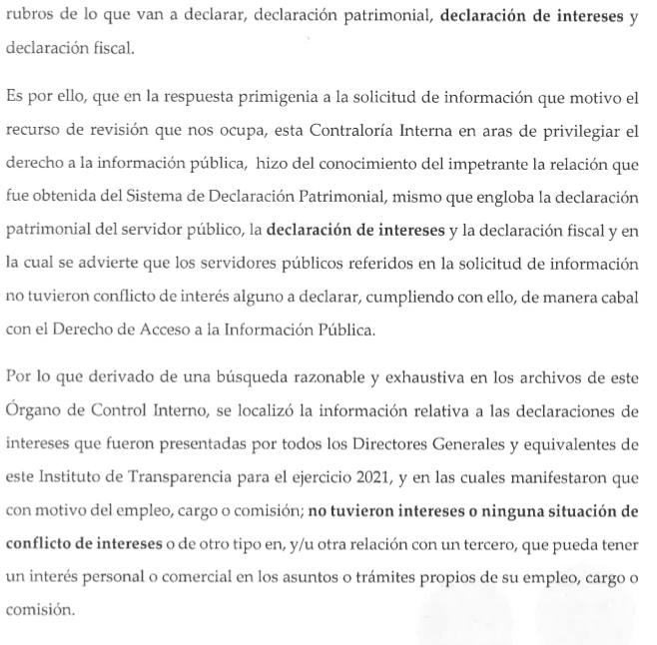
Posteriormente, EL SUJETO OBLIGADO, en alcance al informe justificado, precisó que la declaración de intereses de las personas servidoras públicas solicitadas, se localizan en la liga https://saemm.gob.mx/, tal como se advierte a continuación:
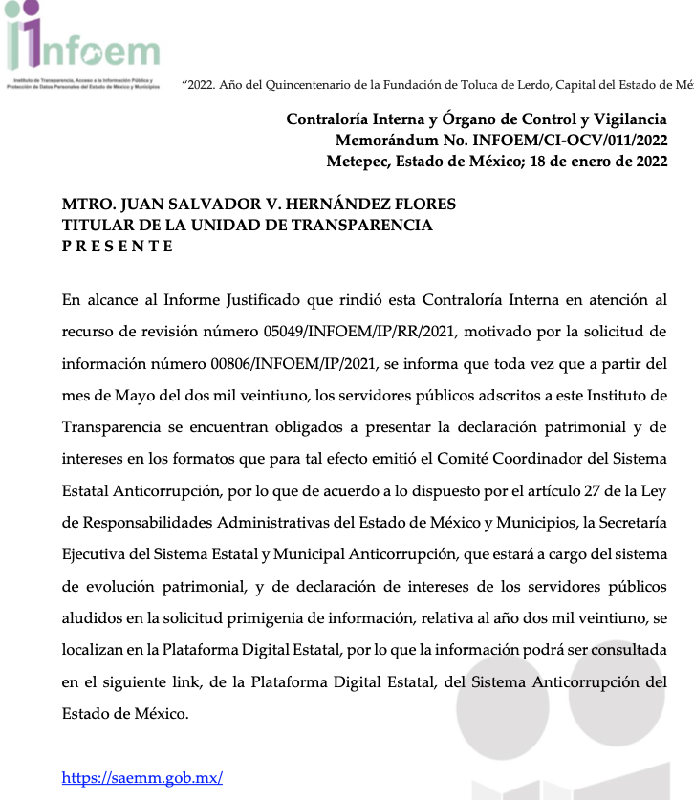

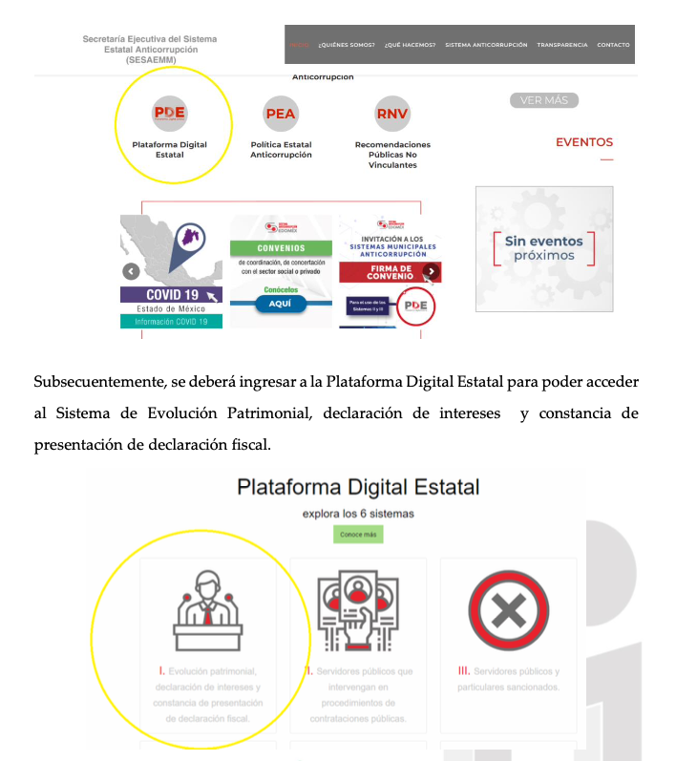
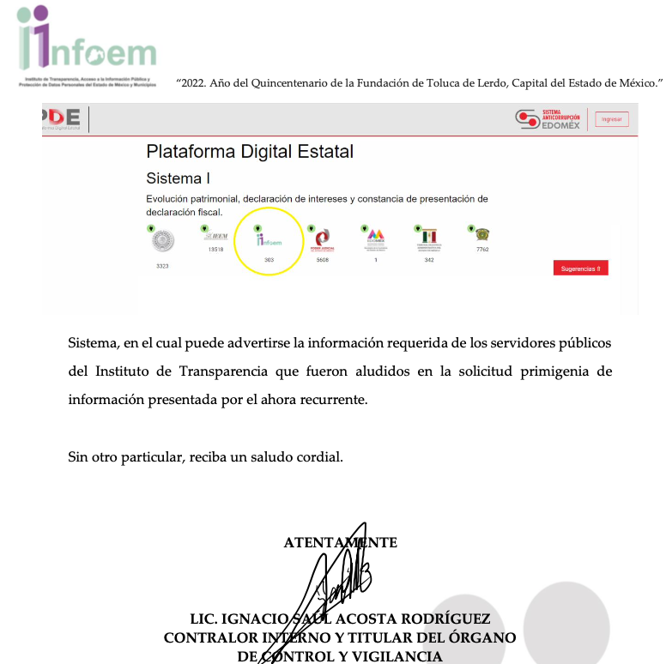

En ese orden de ideas, durante la sustanciación del Medio de Impugnación, la Contraloría Interna y Órgano de Control y Vigilancia del SUJETO OBLIGADO, modificó su respuesta primigenia y precisó que la información estaba publicada en la liga electrónica https://saemm.gob.mx/.

Ahora bien, del análisis a los archivos descritos anteriormente, en especial del alcance al informe justificado, se advierte que el SUJETO OBLIGADO modifica su respuesta, informando al RECURRENTE de la existencia de la Plataforma Digital Estatal a través de la cual se da a conocer el Sistema de Evolución Patrimonial, Declaración de Intereses y Constancia de Presentación de Declaración Fiscal, en el que el SUJETO OBLIGADO señala que se encuentra publicada la información de todos los servidores públicos solicitados, en ese sentido, este Instituto revisó el vínculo referido, el cual remite a la Plataforma Digital Estatal, tal como se muestra a continuación:
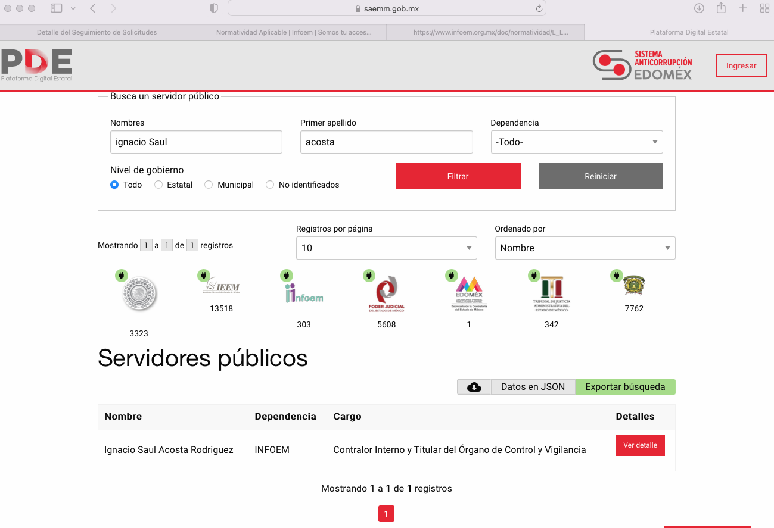

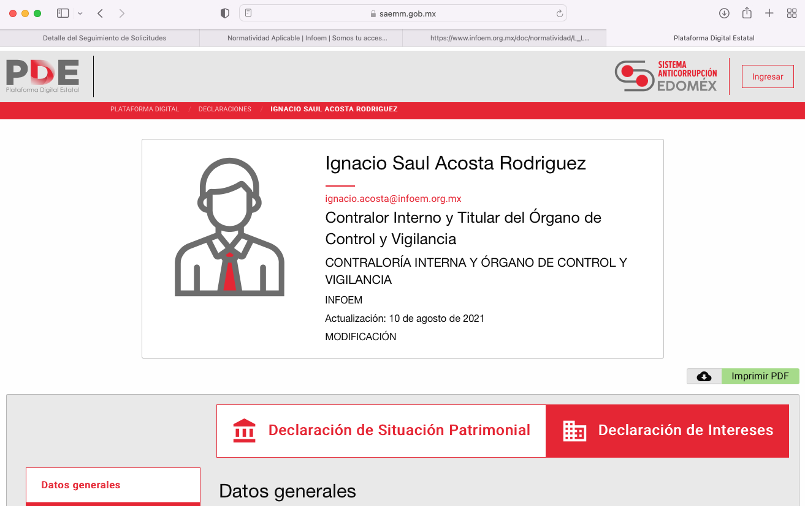

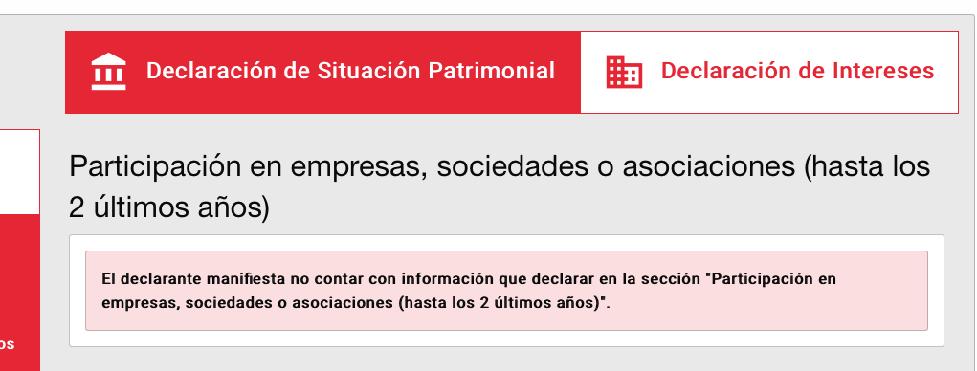

Así, este Instituto verificó cada uno de los nombres proporcionados por la Contraloría Interna y Órgano de Control y Vigilancia, y se logró vislumbrar que dan acceso a las declaraciones de Intereses presentadas por dichos trabajadores (Directores Generales y equivalentes) , en dos mil veintiuno, tal como se analizó en el ejemplo antes mostrado.
Conforme a lo anterior, se logra vislumbrar que el Sujeto Obligado señaló la manera de acceder a las Declaraciones de intereses de los servidores públicos solicitados; sobre dicha situación, el artículo 161 de la Ley de Transparencia y Acceso a la Información Pública del Estado de México y Municipios, establece que cuando la documentación peticionada ya se encuentra disponible al público, entre otros, en formatos electrónicos disponibles en internet, los sujetos obligados cumplirán el derecho de acceso a la información, cuando le hagan saber de manera precisa a los solicitantes, la fuente, el lugar y la forma en que se puede obtener la información.
En el presente caso, el Sujeto Obligado al proporcionar la fuente, el lugar y la forma de acceder a las declaraciones de intereses previamente señaladas, es que atendió de manera correcta parte de la solicitud de información y por lo tanto, se tiene por atendido. No obstante se exhorta al SUJETO OBLIGADO a atender con oportunidad los plazos establecidos por la Ley en la materia.
Aunado a lo anterior, se estima necesario señalar que en efecto la información proporcionada mediante alcance al informe justificado, corresponde con lo solicitado, en términos de lo dispuesto por la Ley de Responsabilidades Administrativas del Estado de México y Municipios, misma que establece lo siguiente:

Artículo 27. La Secretaría Ejecutiva del Sistema Estatal y Municipal Anticorrupción, estará a cargo del sistema de evolución patrimonial, de declaración de intereses y constancia de presentación de declaración fiscal, a través de la plataforma digital estatal que al efecto se establezca, de conformidad con lo previsto en la Ley General, en la Ley del Sistema, así como las bases, principios y lineamientos que apruebe el Comité Coordinador.

Artículo 28. La información prevista en el sistema de evolución patrimonial, de declaración de intereses y presentación de la constancia de declaración fiscal, se almacenará en la plataforma digital estatal que contendrá la información que para efectos de las funciones de los sistemas Nacional, Estatal y Municipal Anticorrupción, generen los entes públicos facultados para la fiscalización y control de recursos públicos y la prevención, control, detección, sanción y disuasión de faltas administrativas y hechos de corrupción, de conformidad con lo establecido en la Ley General del Sistema y la Ley del Sistema.

La plataforma digital estatal contará además con los sistemas de información específicos que estipulan la Ley del Sistema.

Artículo 29. Las declaraciones patrimoniales y de intereses serán públicas salvo los rubros cuya publicidad pueda afectar la vida privada o los datos personales protegidos por la Constitución. Para tal efecto, el Comité Coordinador, a propuesta del Comité de Participación Ciudadana, emitirá los formatos respectivos, garantizando que los rubros que pudieran afectar los derechos aludidos queden en resguardo de las autoridades competentes.”

En el sistema de evolución patrimonial, de declaración de intereses y de constancia de presentación de la declaración fiscal de la plataforma digital estatal, se inscribirán los datos públicos de los servidores públicos obligados a presentar declaraciones de situación patrimonial y de intereses. De igual forma, se inscribirá la constancia que para efectos de esta Ley emita la autoridad fiscal, sobre la presentación de la declaración anual de impuestos.

Artículo 30. Las declaraciones patrimonial y de intereses, serán públicas salvo los rubros cuya publicidad pueda afectar la vida privada o los datos personales protegidos por las Constituciones federal y local. Para tal efecto, el Comité Coordinador, a propuesta del Comité de Participación Ciudadana, emitirá los formatos respectivos, en apego a las leyes y ordenamientos en la materia, garantizando que los rubros que pudieran afectar los derechos aludidos queden en resguardo de las autoridades competentes.

Artículo 31. La Secretaría de la Contraloría y los órganos internos de control, según sea el caso, deberán realizar una verificación aleatoria de las declaraciones patrimoniales que obren en el sistema de evolución patrimonial, de declaración de intereses y constancia de presentación de declaración fiscal, así como de la evolución del patrimonio de los servidores públicos.

De los preceptos antes citados, podemos señalar que el Sujeto Obligado, orientó puntualmente, mediante alcance al informe justificado, a la consulta del Sistema de evolución patrimonial, el cual almacena y hace pública la información relativa a la declaración de intereses.

Asimismo, el Acuerdo por el que el Comité Coordinador del Sistema Nacional Anticorrupción da a conocer que los formatos de declaración de situación patrimonial y de intereses son técnicamente operables con el Sistema de Evolución Patrimonial y de Declaración de Intereses de la Plataforma Digital Nacional, así como el inicio de la obligación de los servidores públicos de presentar sus respectivas declaraciones de situación patrimonial y de intereses conforme a los artículos 32 y 33 de la Ley General de Responsabilidades Administrativas., publicado en el Diario Oficial de la Federación el veinticuatro de diciembre de dos mil diecinueve (consultable en la página electrónica https://www.dof.gob.mx/nota_detalle.php?codigo=5573194&fecha=23/09/2019), establece en su numeral Tercero, Cuarto y Quinto, que a partir, del primero de mayo de dos mil veintiuno, serán operables en el ámbito estatal y municipal los formatos de declaración patrimonial y de intereses publicados en el Diario Oficial de la Federación el 23 de septiembre de 2019; por lo que, los servidores públicos debían presentar sus declaraciones respectivas en estos formatos, a partir de dicha fecha, tal como se cita a continuación:
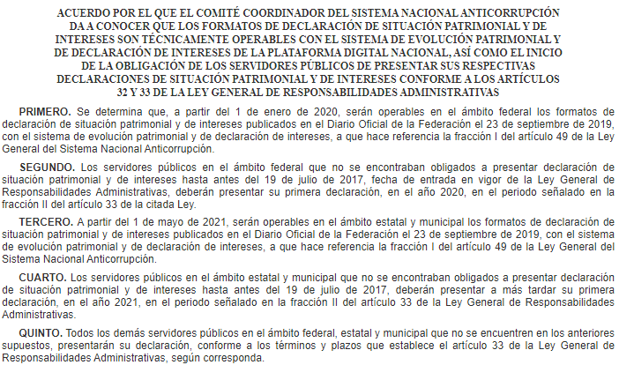
En ese contexto, el Acuerdo por el que se modifican los Anexos Primero y Segundo del Acuerdo por el que el Comité Coordinador del Sistema Nacional Anticorrupción emite el formato de declaraciones: de situación patrimonial y de intereses; y expide las normas e instructivo para su llenado y presentación, publicado en el Diario Oficial de la Federación, el veintitrés de septiembre de dos mil diecinueve (consultable en la página electrónica https://www.dof.gob.mx/nota_detalle.php?codigo=5573194&fecha=23/09/2019), establece en su Anexo 1 inciso II, el formato para la presentación de la Declaración de interés; mientras que en el Anexo 2 corresponde a las Normas e Instructivo para el llenado y presentación del formato de declaraciones de intereses:
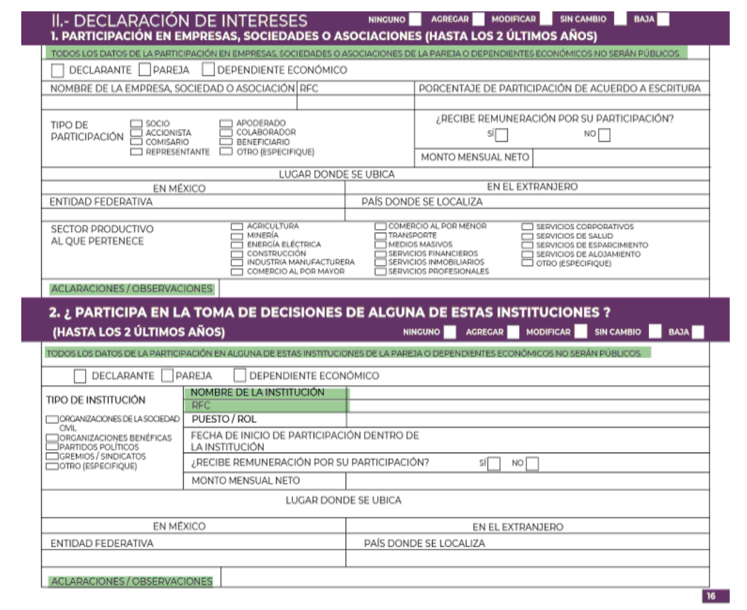
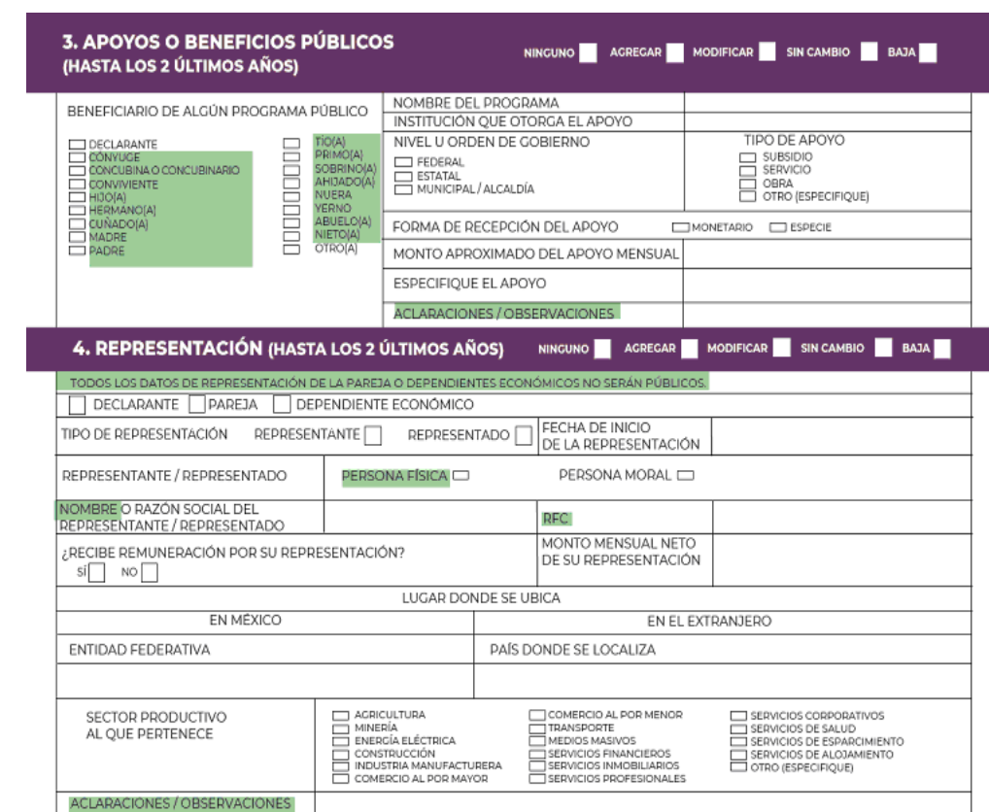
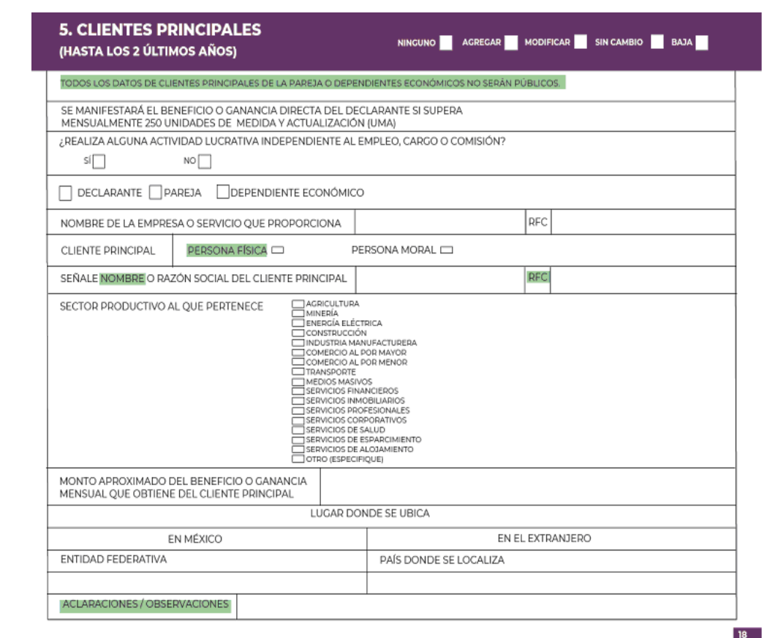
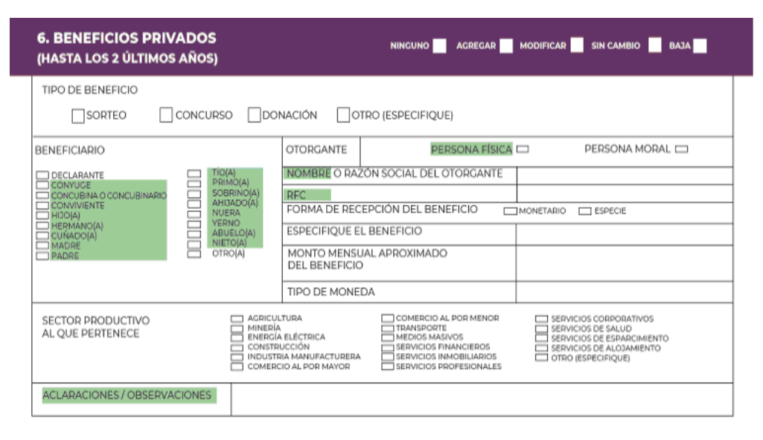
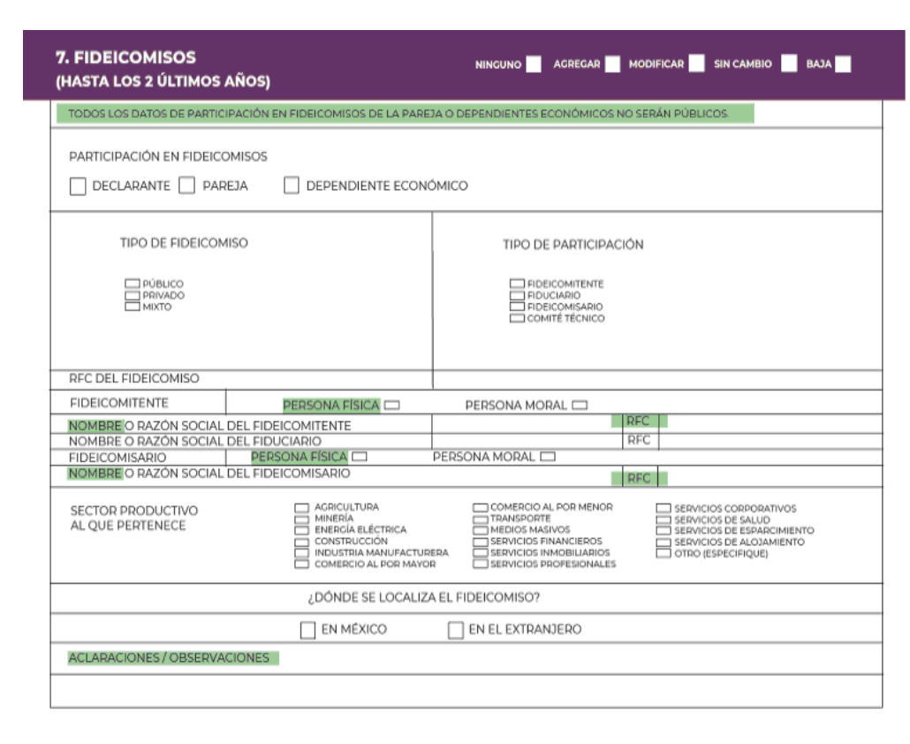
Respecto a las secciones del formato de las Declaraciones de Intereses el citado Acuerdo establece:
Decimoquinta. De las secciones del formato de la declaración.
I. Declaración de Situación Patrimonial.
….
II. Declaración de intereses.
III. 1. Participación en empresas, sociedades o asociaciones.
IV. 2. ¿Participa en alguna de estas instituciones?
V. 3. Apoyos o beneficios públicos.
VI. 4. Representación.
VII. 5. Clientes principales.
VIII. 6. Beneficios privados.
IX. 7. Fideicomisos.
Asimismo, sobre la TRANSPARENCIA, CONFIDENCIALIDAD Y RESERVA DE LA INFORMACIÓN CONTENIDA EN LAS DECLARACIONES DE INTERESES, el referido Acuerdo señala que toda la información contenida en las Declaraciones será visible a través del Sistema; sin embargo, no será susceptible de publicidad y se considerará como información clasificada, los datos contenidos en las siguientes secciones de la declaración patrimonial y de intereses:
Finalmente, conviene mencionar que el citado Acuerdo también en el numeral Decimoctavo establece que los Órganos Internos de Control en los Entes Públicos, según correspondan, se coordinarán con la Secretaría Ejecutiva para establecer los mecanismos de integración y conexión de la información contenida en los sistemas electrónicos, a través de los cuales los Servidores Públicos presentan las Declaraciones, de tal manera que se atienda lo dispuesto en este capítulo y la normatividad aplicable.
Por lo anterior, se concluye que la información a la que remite el Sujeto Obligado mediante alcance al informe justificado atiende a lo dispuesto por la normatividad en la materia en cuanto a la información que respecto a la declaración de intereses debe ser disponible a la sociedad en general y por lo tanto colma con la solicitud de acceso a la información ejercida por el particular.
Aunado a lo anterior, también resulta importante destacar que tanto la respuesta, como el alcance al informe justificado fueron emitidos por la Contraloría Interna y Órgano de Control y Vigilancia, con lo que atendió al procedimiento de búsqueda que deben de seguir los Sujetos Obligados para localizar la información, previsto en los artículos 160 y 162 de la Ley de Transparencia y Acceso a la Información Pública del Estado de México y Municipios, ya que la solicitud fue turnada al área competente que cuenta con la información o deba tenerla -de acuerdo a las facultades, competencias y funciones-, con el objeto de que dicha área realizara una búsqueda exhaustiva y razonable de la información requerida. Ello en virtud de que el artículo 27 del Reglamento Interior del Instituto de Transparencia, Acceso a la Información Pública y Protección de Datos Personales del Estado de México y Municipios, precisa que el Sujeto Obligado cuenta con diversas unidades administrativas para el ejercicio de sus funciones, entre las cuales se encuentra la Contraloría Interna y Órgano de Control y Vigilancia, encargada de establecer los mecanismos para la presentación de la Declaración de Situación Patrimonial y de Interés; de realizar verificaciones aleatorias de estas y actualizar la información correspondiente al personal del Instituto en el sistema de evolución patrimonial, de declaración patrimonial, de declaración de intereses.
Por lo que, el Sujeto Obligado, turnó el requerimiento de información, a la unidad administrativa idónea para conocer de la información solicitada, esto es, a la Contraloría Interna y Órgano de Control y Vigilancia, que ve todas las cuestiones relacionadas con las declaraciones de interés presentadas por los servidores públicos de este Instituto, por lo que, cumplió con el procedimiento de búsqueda establecido en el artículo 162 de la Ley de Transparencia y Acceso a la Información Pública del Estado de México.
En conclusión, al contar este Órgano Garante con la información que colma el derecho de acceso a la información del particular y que fue proporcionada por el SUJETO OBLIGADO a través del SAIMEX, el sentido del presente fallo es el sobreseimiento, al actualizar la causal prevista en la fracción III del artículo 192 de la Ley de Transparencia y Acceso a la Información Pública del Estado de México y Municipios, que dispone lo siguiente:
“Artículo 192. El recurso será sobreseído en todo o en parte cuando una vez admitido, se actualicen alguno de los siguientes supuestos:
…
III. El sujeto obligado responsable del acto lo modifique o revoque de tal manera que el recurso de revisión quede sin materia…”. (Sic)

De lo establecido en el precepto legal citado se advierte que el sobreseimiento del recurso de revisión procede en los siguientes casos:
a) Cuando el sujeto obligado modifique el acto impugnado.
b) Cuando el sujeto obligado revoque el acto impugnado.
Quedando en ambos casos el acto combatido sin materia o sin efectos.
Como se observa de lo anterior, un acto impugnado es modificado en aquellos casos en los que el SUJETO OBLIGADO después de haber otorgado una respuesta, emite una diversa de manera posterior y en ésta subsana las deficiencias que hubiera tenido, quedando satisfecho el derecho subjetivo accionado por la parte RECURRENTE.
Por lo que hace a la revocación, esta se actualiza cuando el SUJETO OBLIGADO deja sin efectos la primera respuesta y en su lugar emite otra con las características y cualidades suficientes para dejar satisfecho el ejercicio del derecho al acceso a la información pública.
En ese tenor, un acto impugnado queda sin efectos, cuando aun existiendo jurídicamente (esto es, que no se ha modificado, ni revocado) ya no genera ninguna consecuencia legal.

En tanto, en el presente caso queda sin materia toda vez que a través del alcance al informe justificado el SUJETO OBLIGADO modificó la respuesta al remitir al RECURRENTE a la Plataforma Digital Estatal donde se ven reflejadas las declaraciones de intereses de todos los directores generales y equivalentes del SUJETO OBLIGADO en el año 2021.
De tal manera, es evidente que con ello queda sin materia el presente recurso de revisión, ya que la inconformidad sobre que la información proporcionada en la respuesta consistente en los acuses de entrega de la declaración patrimonial, se subsano con la información entregada en el SAIMEX a través del alcance al Recurso de Revisión.
En resumen, el SUJETO OBLIGADO dio respuesta de manera correcta a la solicitud de acceso a la información pública del ahora RECURRENTE; aunque ello haya sido de manera posterior a su respuesta inicial; dejando con ello sin materia el presente recurso de revisión, actualizándose entonces la causal prevista en la fracción III del artículo 192 de la Ley de la Materia vigente en la Entidad, antes transcrita.
Siendo el sobreseimiento un acto que da por terminado el procedimiento administrativo de impugnación sin resolver el fondo de la cuestión planteada, por presentarse causas que impiden a la autoridad referirse a lo sustancial de lo planteado por el recurrente, los efectos del sobreseimiento son los dar por concluido el recurso administrativo sin entrar al estudio de fondo del asunto de que se trate; lo anterior con apoyo en el criterio del Poder Judicial de la Federación con rubro:
“SOBRESEIMIENTO, NO PERMITE ENTRAR AL ESTUDIO DE LAS CUESTIONES DE FONDO
Localización: 213609. II.2o.183 K. Tribunales Colegiados de Circuito. Octava Época. Semanario Judicial de la Federación. Tomo XIII, Febrero de 1994, Pág. 420
Cuerpo de tesis: No causa agravio la sentencia que no se ocupa de los razonamientos tendientes a demostrar la inconstitucionalidad de los actos reclamados de las autoridades responsables, que constituyen el problema de fondo, si se decreta el sobreseimiento del juicio.” (Sic)

Cabe destacar que la decisión de este órgano colegiado de sobreseer el recurso de revisión no implica una limitación o negación a la justicia, según lo ha establecido el Poder Judicial Federal, en el criterio que es aplicable por analogía, con rubro:
“DESECHAMIENTO O SOBRESEIMIENTO EN EL JUICIO DE AMPARO. NO IMPLICA DENEGACIÓN DE JUSTICIA NI GENERA INSEGURIDAD JURÍDICA”
Cuerpo de la tesis: Cuando se desecha una demanda de amparo o se sobresee en el juicio, ello no implica denegar justicia ni genera inseguridad jurídica, ya que la obligación de los tribunales no es tramitar y resolver en el fondo todos los asuntos sometidos a su consideración en forma favorable a los intereses del solicitante, sino que se circunscribe a la posibilidad que tiene cualquier individuo de acudir ante los órganos jurisdiccionales, con su promoción (demanda), a la cual debe darse el trámite acorde a las formalidades rectoras del procedimiento respectivo, dentro de las cuales el legislador previó las causales de improcedencia y sobreseimiento. Así, cuando el juzgador o tribunal de amparo se funda en una de ellas para desechar o sobreseer en un juicio, imparte justicia, puesto que el acceso a ella no se ve menoscabado, sino que es efectivo, ni se deja en estado de indefensión al promovente, no obstante sea desfavorable, al no poder negar que se da respuesta a la petición de amparo, con independencia de que no comparta el sentido de la resolución, dado que de esa forma quien imparte justicia se pronuncia sobre la acción, diciendo así el derecho y permitiendo que impere el orden jurídico.” (Sic)

Así, con fundamento en lo prescrito en los artículos 5 párrafos trigésimo, trigésimo primero y trigésimo segundo de la Constitución Política del Estado Libre y Soberano de México; 2, fracción II; 29, 36 fracciones I y II; 176, 178, 181, 185 y 186 fracción II de la Ley de Transparencia y Acceso a la Información Pública del Estado de México y Municipios, este Pleno:
- R E S U E L V E
Primero. Se SOBRESEE el recurso de revisión número 05049/INFOEM/IP/RR/2021, porque EL SUJETO OBLIGADO al modificar la respuesta a la solicitud de acceso a la información con número 00806/INFOEM/IP/2021, el Medio de Impugnación, quedó sin materia, en términos del Considerando Tercero de la presente resolución.

Segundo. Notifíquese vía SAIMEX, al Titular de la Unidad de Transparencia del SUJETO OBLIGADO la presente resolución, para su conocimiento, lo anterior en términos del artículo 189 de la Ley de Transparencia y Acceso a la Información Pública del Estado de México y Municipios.

Tercero. Notifíquese a través del SAIMEX, a LA PARTE RECURRENTE la presente resolución; así como, que de conformidad con lo establecido en el artículo 196 de la Ley de Transparencia y Acceso a la Información Pública del Estado de México y Municipios, podrá impugnarla en la vía Juicio de Amparo en los términos de las leyes aplicables.

ASÍ LO RESUELVE, POR UNANIMIDAD DE VOTOS, EL PLENO DEL INSTITUTO DE TRANSPARENCIA, ACCESO A LA INFORMACIÓN PÚBLICA Y PROTECCIÓN DE DATOS PERSONALES DEL ESTADO DE MÉXICO Y MUNICIPIOS, CONFORMADO POR LOS COMISIONADOS JOSÉ MARTÍNEZ VILCHIS, MARÍA DEL ROSARIO MEJÍA AYALA, SHARON CRISTINA MORALES MARTÍNEZ (AUSENCIA JUSTIFICADA), LUIS GUSTAVO PARRA NORIEGA Y GUADALUPE RAMÍREZ PEÑA; EN LA QUINTA SESIÓN ORDINARIA CELEBRADA EL DIEZ DE FEBRERO DEL DOS MIL VEINTIDÓS, ANTE EL SECRETARIO TÉCNICO DEL PLENO ALEXIS TAPIA RAMÍREZ.

